**МІНІСТЕРСТВО ОСВІТИ І НАУКИ УКРАЇНИ**

**НАЦІОНАЛЬНИЙ УНІВЕРСИТЕТ “ЛЬВІВСЬКА ПОЛІТЕХНІКА”**

**ІТРЕ**



**ЗВІТ**

про виконання лабораторної роботи № 2

з дисципліни «Вбудовані системи»

Виконав: студент групи ІК-32

Чик І. Д.

Прийняв: Думич С. С.

**2023**

**Мета роботи:** Ознайомитися з портами вводу-виводу мікроконтролера AVR на прикладі мікроконтролера ATMega328. Навчитися виводити інформацію на світлодіодні індикатори та зчитувати стан кнопок через порти вводу-виводу.

**Завдання**

Реалізувати лічильник натискань кнопок з виводом на світлодіоди. Кнопка BTN1 – збільшує на “1”, BTN2 – зменшує на “1” а BTN3 – занулює значення лічильника.

Головний файл тестової програми **main.c**

#include <avr/io.h>

#include <util/delay.h>

/*

Board digital I/O pin to atmega328 registers for LEDS

| d2 | d3 | d4 | d5 | d6 | d7 | d8 | d9 |

| pd2 | pd3 | pd4 | pd5 | pd6 | pd7 | pb0 | pb1 |

B1 | B2 | B3

| d10 | d11 | d12 |

| pb2 | pb3 | pb4 |

*/

void initializePorts()

{

DDRD = 0b11111100;

PORTD = 0b00000000;

DDRB = 0b00000011;

PORTB = 0b00001100;

}

void incrementCount(uint8_t *count)

{

if (*count < 63) {

PORTD = PORTD + 0b00000100;

(*count)++;

}

else if (*count == 63) {

*count = 0;

PORTD = 0b00000000;

PORTB = PORTB + 0b00000001;

}

}

void decrementCount(uint8_t *count)

{

if (*count > 0) {

PORTD = PORTD - 0b00000100;

(*count)--;

} else if (*count == 0) {

*count = 63;

PORTD = 0b11111100;

PORTB = PORTB - 0b00000001;

}

}

void clearCounter(uint8_t *count)

{

*count = 0;

PORTD = 0b00000000;

PORTB &= ~0b00000011;

}

int main()

{

uint8_t x = 0;

initializePorts();

for (;;) {

if ((PINB & 0b00000100) == 0) {

incrementCount(&x);

_delay_ms(200);

}

else if ((PINB & 0b00001000) == 0) {

clearCounter(&x);

}

else if ((PINB & 0b00010000) == 0) {

decrementCount(&x);

_delay_ms(200);

}

}

return 0;

}

**Реалізація схеми в SimulIDE**

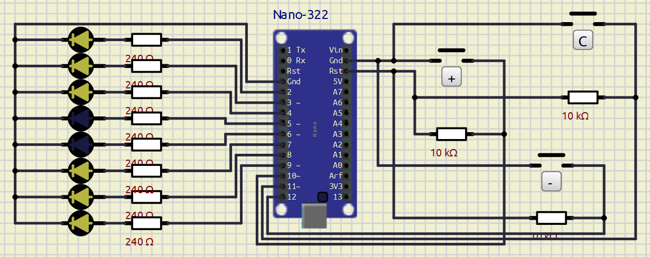

**Висновок:** Я ознайомився з портами вводу-виводу мікроконтролера AVR на прикладі мікроконтролера ATMega328. Навчився виводити інформацію на світлодіодні індикатори та зчитувати стан кнопок через порти вводу-виводу.